Лабораторна робота №6

Завдання 1

Умова

Дано  дійсних чисел: . Знайти найменше серед них.

Текст програми

*"""Дано дійсних n чисел . Знайти найменше серед них."""*import random  
n = int(input("n= "))  
a = [random.randint(-10, 10) for i in range(n)]  
print(a)  
min = a[0]  
for el in a:  
 if min > el:  
 min = el  
print("Min = {0}".format(min))

Контрольний приклад

n= 7

[1, -3, -4, 6, 1, 8, -7]

Min = -7

Завдання 2

Умова

Побудувати масив *А=*(*ai*), елементи якого задаються формулою:



де *х* вводиться з клавіатури. Знайти порядковий номер найменшого елемента масиву *А.*Текст програми

*"""Побудувати масив А=(ai), елементи якого задаються формулою,  
де х вводиться з клавіатури. Знайти порядковий номер найменшого елемента масиву А."""*import math  
n = int(input("n= "))  
x = float(input("x= "))  
a = []  
h = 1  
z = 1  
d = 1  
t = 1  
b = math.sin(x)  
c = math.cos(x)  
sum = 0  
for i in range(n):  
 sum += z \* b \* c  
 z = (-1) \*\* (i + 1)  
 h += 1  
 c = math.cos((d) \* x)  
 b = math.sin(x \* h)  
 d = d \* t  
 t += 1  
 a = a + [sum]  
print("Порядковий номер найменшого елеманта масиву A: {0}".format(a.index(min(a))))

Контрольний приклад

n= 4

x= 32

Порядковий номер найменшого елеманта масиву A: 1

Завдання 3

Умова

Обчислити значення виразу s=2<a,b>-3<a,c>, де a,b,c, <x,y> – скалярний добуток векторів.

Текст програми

*"""Обчислити значення виразу s=2<a,b>-3<a,c>, де a,b,c, <x,y> – скалярний добуток векторів. """*import random  
n = int(input("n= "))  
a = []  
b = []  
c = []  
s = 0  
for i in range(n):  
 x = random.randint(-10, 10)  
 y = random.randint(-10, 10)  
 z = random.randint(-10, 10)  
 a.append(x)  
 b.append(y)  
 c.append(z)  
dob1 = sum(d \* f for d, f in zip(a, b))  
dob2 = sum(d \* f for d, f in zip(a, c))  
s += 2 \* dob1 - 3 \* dob2  
print("Значення виразу: {0}".format(s))

Контрольний приклад

n= 3

Значення виразу: -256

Завдання 4

Умова

Нехай 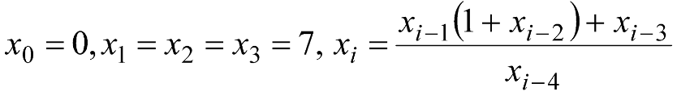,. Визначити .

Текст програми

*"""Перетворити масив таким чином, щоб спочатку розміщувались всі елементи модуль яких не перевищує 1, а потім всі інші."""*import random  
n = int(input("n= "))  
a = [random.randint(-10, 10) for i in range(n)]  
print("Масив: {0}".format(a))  
neg = []  
pos = []  
for i in a:  
 if i >= 0:  
 pos.append(i)  
 elif i < 0:  
 neg.append(i)  
d = pos + neg  
print("Перетворений масив: {0}".format(d))

Контрольний приклад

Масив: [-3, -3, 0, -7, -4, 1, 8, 8, 5, 1, -5, 9, 7, -4]

Перетворений масив: [0, 1, 8, 8, 5, 1, 9, 7, -3, -3, -7, -4, -5, -4]